МИНИСТЕРСТВО ОБРАЗОВАНИЯ РЕСПУБЛИКИ БЕЛАРУСЬ  
Учреждение образования «БЕЛОРУССКИЙ ГОСУДАРСТВЕННЫЙ   
ТЕХНОЛОГИЧЕСКИЙ УНИВЕРСИТЕТ»

Факультет Информационных технологий

Кафедра Информационных систем и технологий

Специальность 1–40 05 01 «Информационные системы и технологии»

**ПОЯСНИТЕЛЬНАЯ ЗАПИСКА КУРСОВОГО ПРОЕКТА**

по дисциплине «Компьютерные языки разметки»

ТемаВеб-сайт «Образовательная платформа с онлайн курсами»

**Исполнитель**

студент 1 курса 2 группы ___________ И.Д. Санюк

подпись, дата

**Руководитель**

ассистент ___________ А.В. Харланович

должность, учен. степень, ученое звание подпись, дата

Допущен(а) к защите __________________________________ ______________

__________________________________ ______________

__________________________________ ______________

дата, подпись

Курсовой проект защищен с оценкой

Руководитель _________ __________ А.В. Харланович

подпись дата инициалы и фамилия

**Содержание**

Введение............................................................................................................. 3

1 Постановка задачи.......................................................................................... 4

1.1.Обзор аналогичных решений................................................................. 6

[1.2. Техническое задание](https://d.docs.live.net/8ba4747905f75977/%D0%94%D0%BE%D0%BA%D1%83%D0%BC%D0%B5%D0%BD%D1%82%D1%8B/%D0%A3J.docx)............................................................................... [6](https://d.docs.live.net/8ba4747905f75977/%D0%94%D0%BE%D0%BA%D1%83%D0%BC%D0%B5%D0%BD%D1%82%D1%8B/%D0%A3J.docx)

[1.3 Выбор средств реализации программного продукта........................... 7](https://d.docs.live.net/8ba4747905f75977/%D0%94%D0%BE%D0%BA%D1%83%D0%BC%D0%B5%D0%BD%D1%82%D1%8B/%D0%A3J.docx)

[1.4. Вывод....................................................................................................... 7](https://d.docs.live.net/8ba4747905f75977/%D0%94%D0%BE%D0%BA%D1%83%D0%BC%D0%B5%D0%BD%D1%82%D1%8B/%D0%A3J.docx)

[2 Проектирование страниц веб-сайта............................................................. 8](https://d.docs.live.net/8ba4747905f75977/%D0%94%D0%BE%D0%BA%D1%83%D0%BC%D0%B5%D0%BD%D1%82%D1%8B/%D0%A3J.docx)

[2.1 Выбор способа верстки........................................................................... 8](https://d.docs.live.net/8ba4747905f75977/%D0%94%D0%BE%D0%BA%D1%83%D0%BC%D0%B5%D0%BD%D1%82%D1%8B/%D0%A3J.docx)

[2.2 Выбор стилевого оформления............................................................... 8](https://d.docs.live.net/8ba4747905f75977/%D0%94%D0%BE%D0%BA%D1%83%D0%BC%D0%B5%D0%BD%D1%82%D1%8B/%D0%A3J.docx)

[2.3 Выбор шрифтового оформления.......................................................... 8](https://d.docs.live.net/8ba4747905f75977/%D0%94%D0%BE%D0%BA%D1%83%D0%BC%D0%B5%D0%BD%D1%82%D1%8B/%D0%A3J.docx)

2.4 Разработка логотипа.............................................................................. 9

2.5 Разработка пользовательских элементов............................................ 10

2.6 Разработка спецэффектов.................................................................... 10

[2.7. Выводы................................................................................................. 12](https://d.docs.live.net/8ba4747905f75977/%D0%94%D0%BE%D0%BA%D1%83%D0%BC%D0%B5%D0%BD%D1%82%D1%8B/%D0%A3J.docx)

[3 Реализация структуры веб-сайта............................................................... 12](https://d.docs.live.net/8ba4747905f75977/%D0%94%D0%BE%D0%BA%D1%83%D0%BC%D0%B5%D0%BD%D1%82%D1%8B/%D0%A3J.docx)

[3.1 Структура HTML-документа.............................................................. 12](https://d.docs.live.net/8ba4747905f75977/%D0%94%D0%BE%D0%BA%D1%83%D0%BC%D0%B5%D0%BD%D1%82%D1%8B/%D0%A3J.docx)

3.2 Добавление таблиц стилей Sass и CSS............................................... 15

3.3 Использование стандартов XML (SVG)............................................ 16

3.4 Управление элементами DOM........................................................... 16

3.5 Выводы................................................................................................ 18

4 [Тестирование веб-сайта.............................................................. 18](https://d.docs.live.net/8ba4747905f75977/%D0%94%D0%BE%D0%BA%D1%83%D0%BC%D0%B5%D0%BD%D1%82%D1%8B/%D0%A3J.docx)

[4.1 Адаптивный дизайн веб-сайта............................................................. 18](https://d.docs.live.net/8ba4747905f75977/%D0%94%D0%BE%D0%BA%D1%83%D0%BC%D0%B5%D0%BD%D1%82%D1%8B/%D0%A3J.docx)

[4.2 Кроссбраузерность веб-сайта........................................................... 18](https://d.docs.live.net/8ba4747905f75977/%D0%94%D0%BE%D0%BA%D1%83%D0%BC%D0%B5%D0%BD%D1%82%D1%8B/%D0%A3J.docx)

[4.3 Руководство пользователя.................................................................. 24](https://d.docs.live.net/8ba4747905f75977/%D0%94%D0%BE%D0%BA%D1%83%D0%BC%D0%B5%D0%BD%D1%82%D1%8B/%D0%A3J.docx)

[4.4 Тестирование кода ............................................................................ 28](https://d.docs.live.net/8ba4747905f75977/%D0%94%D0%BE%D0%BA%D1%83%D0%BC%D0%B5%D0%BD%D1%82%D1%8B/%D0%A3J.docx)

4.5 [Выводы................................................................................................. 28](https://d.docs.live.net/8ba4747905f75977/%D0%94%D0%BE%D0%BA%D1%83%D0%BC%D0%B5%D0%BD%D1%82%D1%8B/%D0%A3J.docx)

Заключение.................................................................................................... 26

Список использованных источников.......................................................... 27

Приложение А Макет структуры веб-сайта............................................... 28

Приложение Б Листинг НТML-документа................................................ 31

Приложение В Листинг SCSS и CSS......................................................... 34

Приложение Г Листинг XML-файлов....................................................... 35

Приложение Д Листинг SVG...................................................................... 41

Приложение Е Листинг JavaScript.............................................................. 43

# **Введение**

В настоящее время образование становится всё более доступным благодаря Интернету. Он открывает новые горизонты для обучения и саморазвития, позволяя людям изучать новые навыки и расширять свои знания, не выходя из дома. Одной из наиболее перспективных областей в этом направлении является сегмент онлайн-образования, предлагающий широкий спектр курсов, от программирования до искусства.

Целью данного курсового проекта является создание образовательной платформы с онлайн-курсами, которая предоставит пользователям качественные и доступные образовательные ресурсы. Мы исследуем различные аспекты онлайн-обучения, включая методы доставки контента, интерактивные элементы и способы оценки знаний.

Разработка такой платформы также является отличным способом улучшить навыки в области IT и веб-разработки. Этот проект позволит практиковаться в создании интерактивных интерфейсов, интеграции современных образовательных технологий и обеспечении пользовательского опыта на высоком уровне.

В целом, создание образовательной платформы с онлайн-курсами является актуальной и важной задачей, которая позволит не только улучшить технические навыки, но и внести вклад в развитие образования. В процессе работы над проектом были поставлены следующие задачи:

- создание интуитивно понятного интерфейса платформы;

- разработка системы управления курсами;

- тестирование функциональности платформы;

Основные цели курсового проекта: анализ потребностей целевой аудитории, изучение лучших практик в сфере онлайн-образования, улучшение навыков проектирования и разработки веб-приложений, ознакомление с новыми образовательными инструментами и технологиями, успешная реализация и запуск образовательной платформы.

# **1 Постановка задачи**

# **1.1 Обзор аналогичных решений**

При разработке образовательной платформы с онлайн-курсами крайне важно применять разнообразные аналитические инструменты, которые способствуют оптимизации платформы и повышению её функциональности. Эти инструменты позволяют учитывать предпочтения и потребности пользователей, а также способствуют улучшению видимости платформы в поисковых системах. Анализ сайтов конкурентов и существующих образовательных ресурсов даст возможность создать эффективный и удобный для пользователя проект, который будет отвечать современным требованиям к онлайн-образованию..

В качестве аналогов были выбраны сайты других платформ, а также просмотрены различные макеты-примеры сайтов: веб-сайт с примерами «skillbox.by/y» [1], «zerocoder.ru» [2].

В качестве основного аналога был выбран сайт «skillbox.by». Заходя на главную страницу видим краткую информацию о преимуществах платформы в виде нескольких блоков с ссылками, сверху информацию о скидках на курсы (рисунок 1.1).

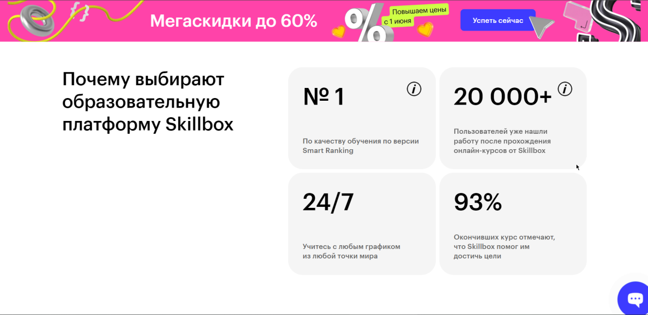

Рисунок 1.1 – Титульная страница

В шапке сайта можем увидеть логотип, каталог товаров, строку для поиска необходимых товаров, кнопку, пересылающую на корзину, а также разную информацию для покупателей и контакты для связи.

Основное преимущество данного стиля дизайна: завлечение пользователей интересным предложениям. Яркие цвета, акцент на цифрах.

Также в подвале сайта находится форма, которая в случае возникновения вопросов у покупателя поможет ему разобраться и наладить связь с представителями платформы.

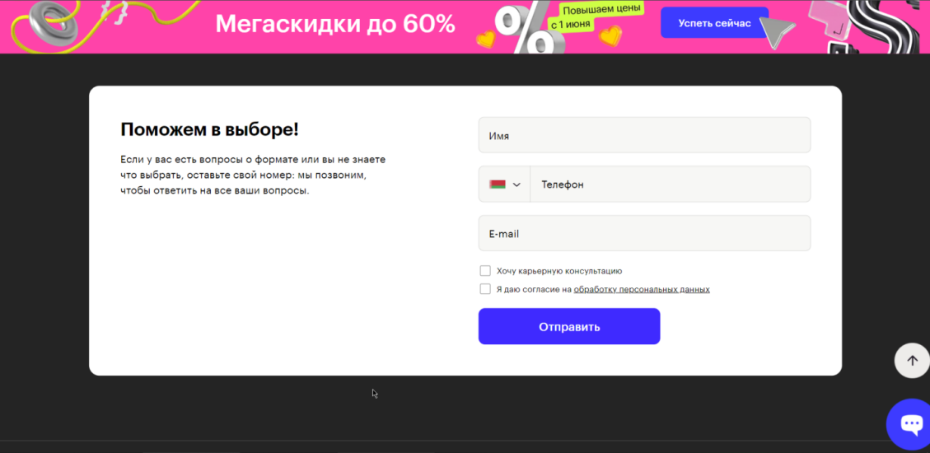

Рисунок 1.2 – Footer

Разметка сайта выполнена с помощью HTML5 и CSS/SCSS, а также был использован динамический скриптовой язык программирования JavaScript. Веб-ресурс является адаптивным и кроссбраузерным, это определяется наличием различным стилей в CSS/SCSS и префиксами.

Дизайн сайта образовательной платформы "Zerocoder" отличается своей пользовательской дружелюбностью. Он выполнен в тёмных тонах. На главной странице центральное место занимает большой и привлекательный баннер. Баннер может включать яркие и привлекательные изображения, а также четкие и краткие слоганы, чтобы привлечь внимание посетителей и мотивировать их записаться на курсы. Дизайн сайта является адаптивным, что позволяет пользователям просматривать сайт на любом устройстве, включая мобильные устройства. Он использует темные цвета в сочетании с яркими акцентами, качественные изображения и графику, чтобы привлечь внимание пользователей. (рисунок 1.3)

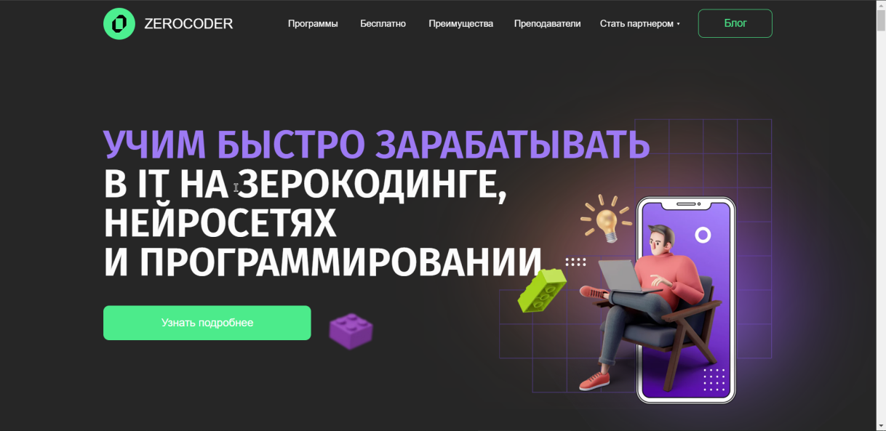

Рисунок 1.3 – Титульная страница

Разметка сайта выполнена с помощью HTML5 и CSS/SCSS, а также был использован динамический скриптовой язык программирования JavaScript. Веб-ресурс является адаптивным и кроссбраузерным, это определяется наличием различным стилей в CSS/SCSS и префиксами.

**1.2. Техническое задание**

Задача состоит в создании веб-сайта для образовательной платформы с онлайн-курсами. Сайт должен быть интерактивным и предоставлять актуальную информацию о предлагаемых курсах. Этот сайт создан для того, чтобы дать пользователям возможность просматривать, выбирать и записываться на курсы через интернет. Основная цель - создать удобную и эффективную платформу для образовательных услуг.

Навигационное меню сайта будет расположено внизу на всех страницах. В меню будут ссылки на важную информацию, такую как отзывы, актуальные курсы, поддержка и информация.

В разделе «Все куры» будут представлены к ознакомлению актуальные курсы. Через форму в подвале странице пользователи смогут ввести свой email, имя и телефон, чтобы получать информацию о новых курсах и специальных предложениях. Секция «Отзывы» будет содержать отзывы пользователей и контактную информацию платформы.

В мобильной версии сайта (ширина до 420 px) и версии для планшетов (ширина до 1024 px) интерфейс будет адаптирован под размер экрана устройства. Для экранов с шириной 1024 px и более будет доступна версия сайта для персональных компьютеров.

Исполнитель должен заниматься дизайном, анализом существующих платформ, созданием прототипа, а также обеспечивать адаптивность и кроссбраузерность сайта. Проект будет использовать HTML 5, CSS/Sass и SVG для графики, а данные будут храниться в формате XML. Все материалы проекта должны быть опубликованы на GitHub.

**1.3 Выбор средств реализации программного продукта**

Первым этапом является создание макета страниц веб-сайта. Для этого использовалось приложение для разработки интерфейсов и прототипирования Figma (онлайн-сервис для дизайнеров, веб-разработчиков и маркетологов. Он предназначен для создания прототипов сайтов или приложений, иллюстраций и векторной графики. В редакторе можно настроить совместную работу, вносить и обсуждать правки, причём как в браузере, так и через приложение на компьютере). Структура сайта создана с помощью языка разметки HTML, дизайн сайта оформлен с помощью CSS/Sass. JavaScript позволит добавить динамичности сайта.

Для написания исходного кода был выбрана среда разработки WebStorm – это платное и удобное программное обеспечение, предназначенное специально для написания кода, и в частности вёрстки сайта. Для этого в программе предусмотрено множество встроенных функций, ускоряющих процесс написания кода, благодаря всплывающим подсказкам, навигации по написанному коду, автоматическому формированию отступов вложенных строк и встроенной функции автозаполнения. WebStorm имеет отзывчивый и приятный интерфейс и возможность подключения огромного множества различных расширений (плагинов) отлично дополняющих основной функционал.

В соответствии с требованиями к проекту, особенно в части адаптивности и кроссбраузерности сайта, было решено использовать CSS-препроцессор SCSS. В среде разработки WebStorm для компиляции SCSS в CSS можно использовать встроенные инструменты, такие как File Watchers, которые автоматически обрабатывают файлы при их изменении. Для активации этой функции необходимо настроить File Watcher для SCSS, указав путь к компилятору и желаемые опции.

**1.4. Вывод**

В данном разделе были рассмотрены аналогичные решения, были проанализированы их недостатки и преимущества, для создания в последующем качественного веб-сайта. Были поставлены конкретные задачи для создания интерактивного информационного ресурса. Кроме того, были рассмотрены средства реализации программного продукта, такие как языки разметки, а также среда разработки WebStorm. Были проанализированы особенности языков и основные дополнительные средства среды разработки. Все вышеперечисленные пункты понадобятся для достижения поставленной задачи и для создания в дальнейшем качественного продукта.

**2 Проектирование страниц веб-сайта**

**2.1 Выбор способа верстки**

Для того, чтобы сайт был удобным для пользователей различных устройств необходима адаптивность. Для этого будут использованы flex-box и grid вёрстки. Они хорошо подходят для создания таких элементов как горизонтальное меню, футер сайта и так далее. Эта технология позволяет очень легко и гибко расставить элементы в контейнере, распределить доступное пространство между ними и выровнять их даже если они не имеют конкретных размеров.

**2.2 Выбор стилевого оформления**

Выбор цветовой гаммы — важный этап разработки проекта. Цвета должны не только сочетаться между собой, но и отражать тему проекта.

Для данного веб-сайта была выбрана достаточно нейтральная цветовая палитра, цвета из которой используются в качестве небольших круглых акцентов, чтобы не забирать всё внимание на себя и не отвлекать пользователя от ознакомления с информацией (рисунок 2.1).

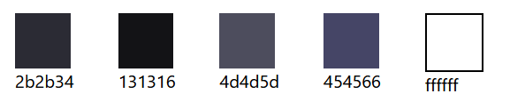

Рисунок 2.1 – Титульная страница

**2.3 Выбор шрифтового оформления**

В процессе создания данного макета было выбрано два основных шрифта: «Arial», «Graphik». Все они между собой хорошо сочетаются, а также отлично подходят под выбранный стиль сайта.

# **2.4 Разработка логотипа**

Логотип — это фирменный знак, который люди ассоциируют с конкретным брендом. Хороший логотип должен быть масштабируемым, разборчивым, достаточно простым, запоминающимся и узнаваемым.

Масштабируемость обеспечивается использованием векторной графики (SVG). Это также во многих случаях позволяет уменьшить размер изображения по сравнению с растровой графикой.

Для данной веб-страницы был разработан логотип в подходящем ему стиле (рисунок 2.3)



Рисунок 2.3 – Лого

Разработка логотипа осуществлялась в графическом редакторе Inkscape. Цветовая палитра была выбрана на основе палитры сайта так, чтобы логотип выделялся и был хорошо виден, но не отвлекал зрителя от самого сайта.

# **2.5. Разработка пользовательских элементов**

В проекте представлены такие элементы пользовательского интерфейса, как кликабельные блоки с фотографиями и услугами, горизонтальное меню, футер с формой и контактной информацией. (рисунок 2.4).

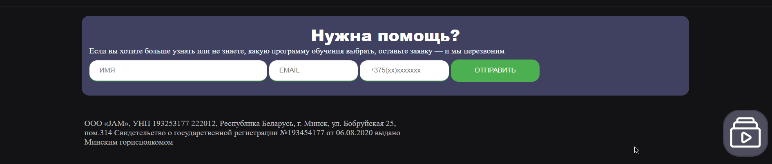

Рисунок 2.4 – Footer

Навигация – один из наиболее удобных элементов на сайте. Она помогает пользователю быстро перемещаться между страницами и по странице. Горизонтальное меню в шапке сайта представлено на рисунке 2.5.



Рисунок 2.5 – Header

Для обратной связи с пользователем, было разработано специальное меню. (рисунок 2.6).

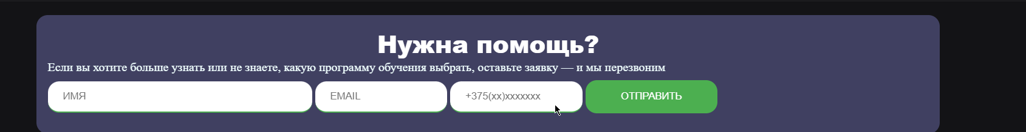

Рисунок 2.6 – Меню вопроса

Данный пользовательский элемент (рисунок 2.7) привлечет внимание посетителя и поможет быстро переместиться к интересующему контенту. Каждый элемент является интерактивным и меняет свой внешний вид при клике и наведению на него мыши.

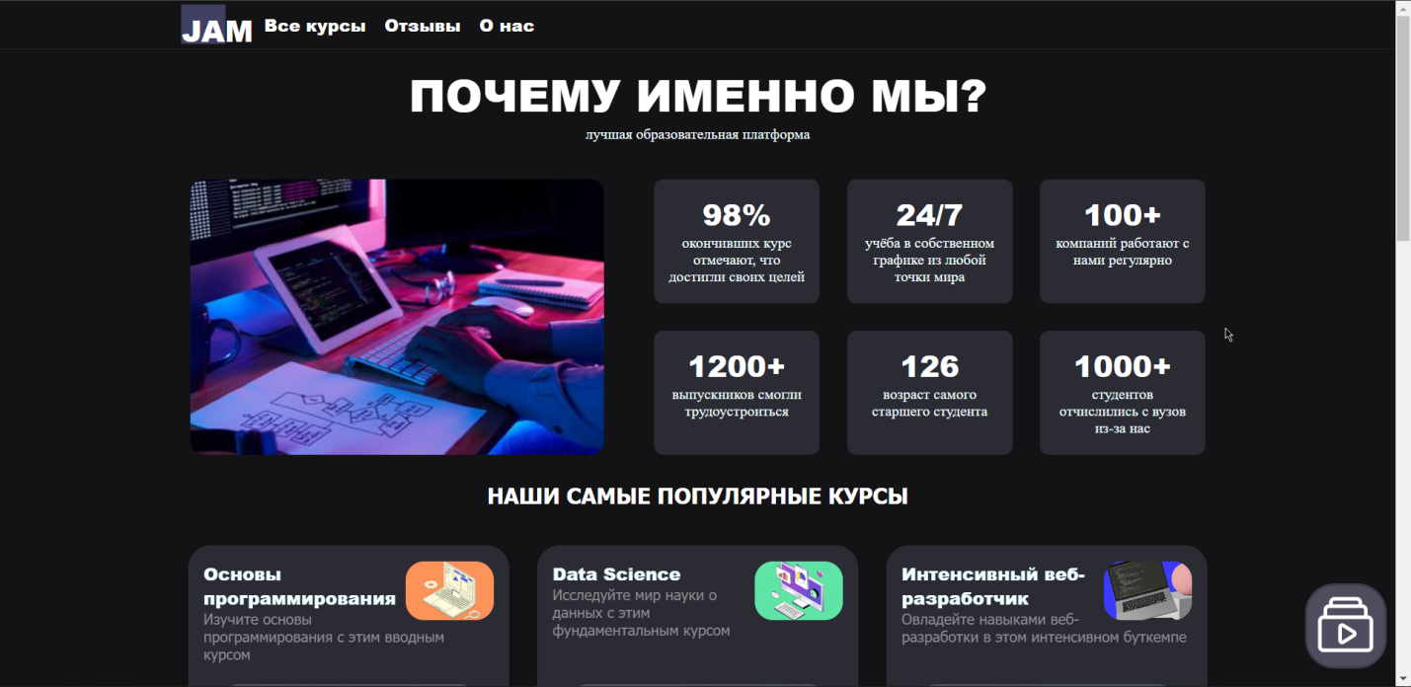

Рисунок 2.7 – Титульная страница

# **2.6. Разработка спецэффектов**

На сайте разработаны некоторые динамические эффекты и анимации, которые позволят придать сайту интерактивность и сделают его более привлекательным для пользователя.

При наведении на блок курса у него плавно появляется граница серого цвета (рисунок 2.8).

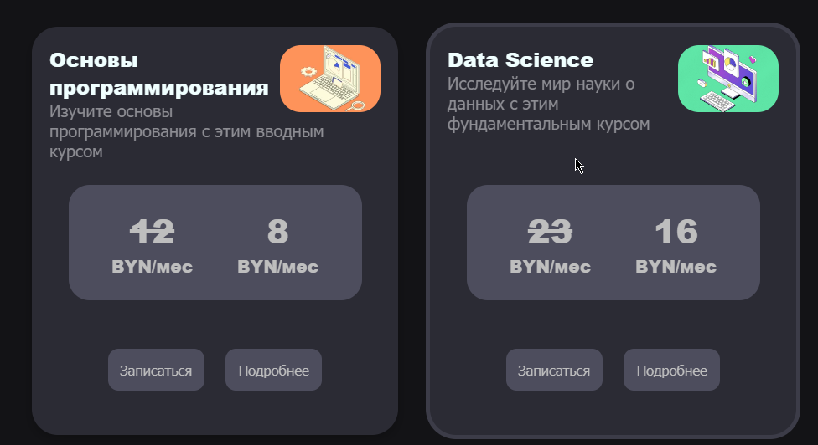

Рисунок 2.8 – Блок курса, появления границ при наведении

При нажатии на кнопку “Показать ещё” присутсвует анимация плавного выплывания 3-ёх элементов из нижней границы экрана. (рисунок 2.9 - 2.10).

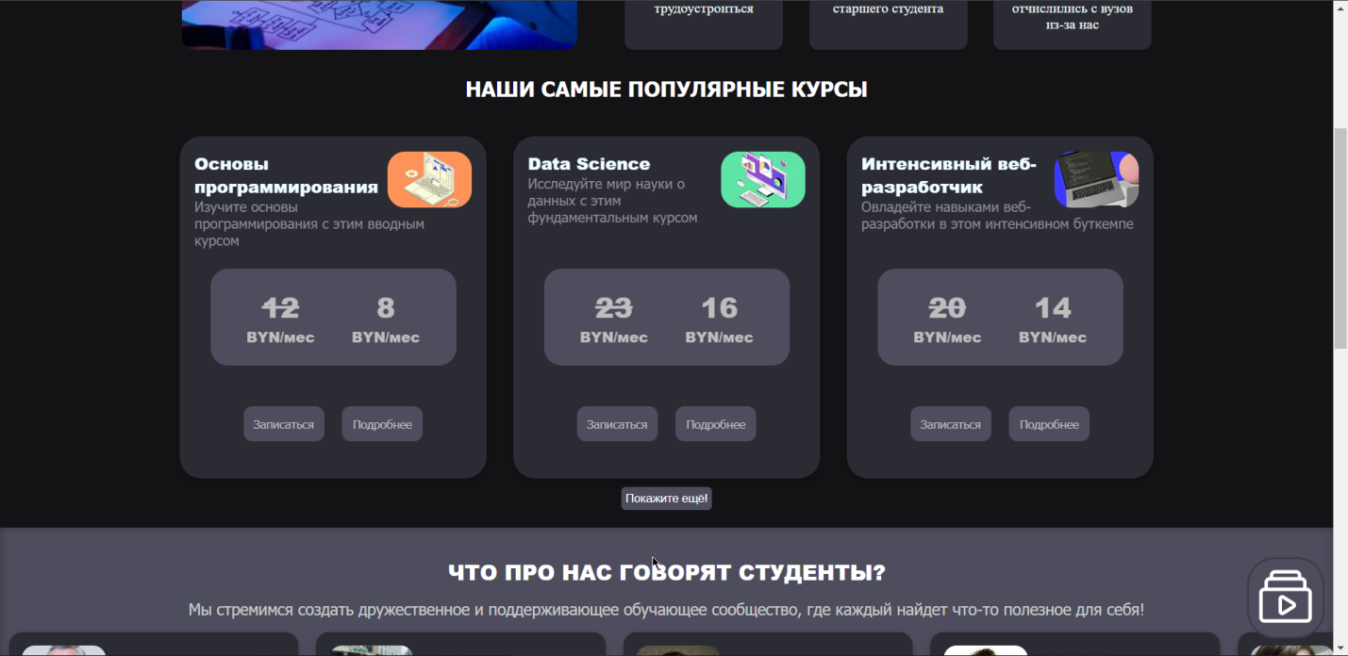

Рисунок 2.9 – элементы до нажатия на “Покажите ещё”

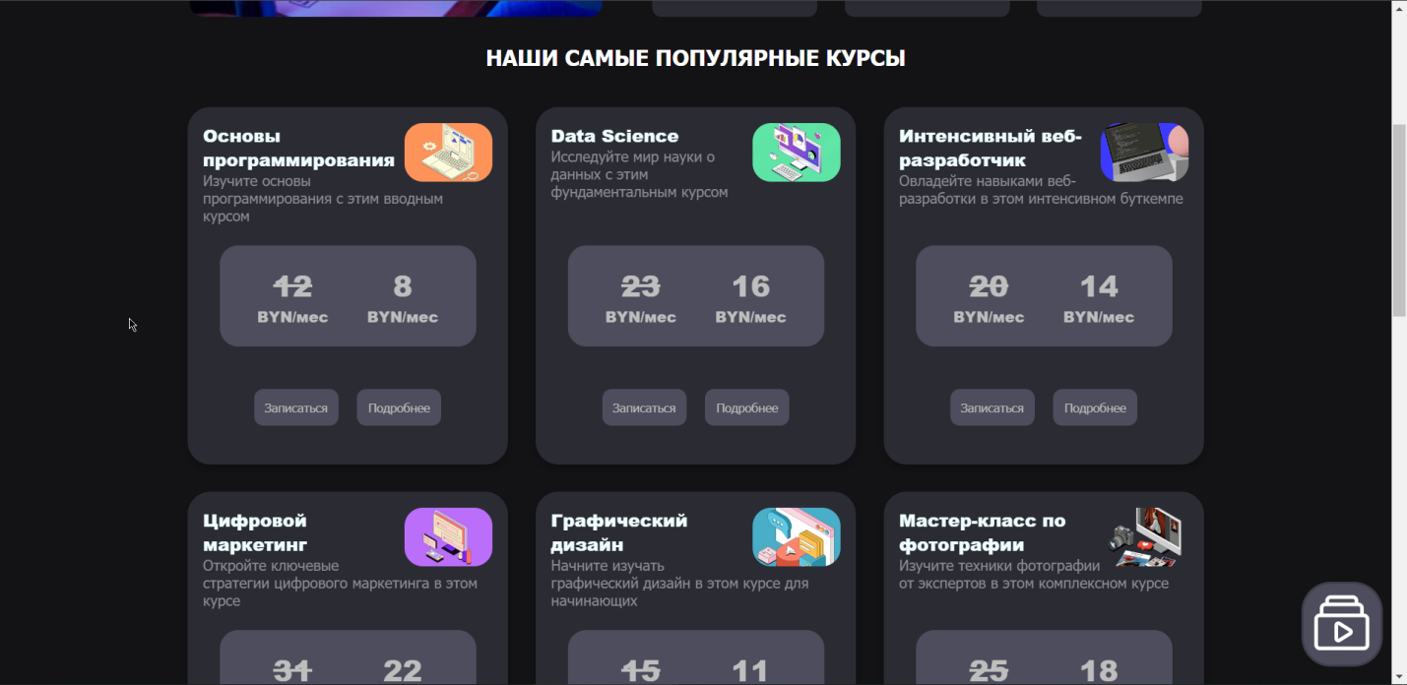

Рисунок 2.10 – элементы после нажатия на “Покажите ещё”

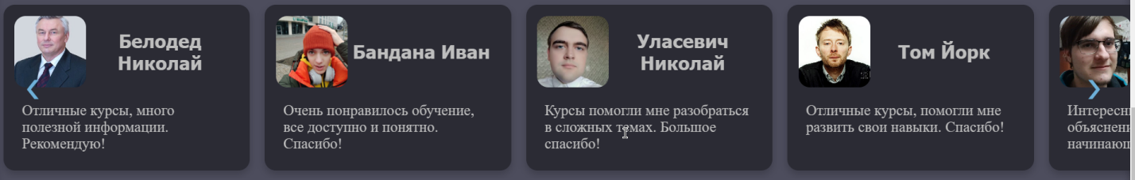

Рисунок 2.11 – Слайдер

Также присутствует слайдер, реализованный с помощью JS (рис 2.11)

**2.7. Выводы**

В ходе данной главы была определена структура сайта и составлен макет в Figma с переходами между страницами

После определения структуры сайта и создания первичного макета в Figma, был проведен тщательный анализ пользовательского интерфейса с целью улучшения пользовательского опыта. Были рассмотрены различные варианты взаимодействия и навигации, чтобы обеспечить интуитивно понятное и удобное использование сайта.

Разобрав все подходящие по оформлению аналоги, разработав логотип, пользовательские элементы и спецэффекты, а также подобрав нужную цветовую палитру вместе с шрифтами, был создан макет сайта.

Для реализации адаптивного дизайна были выбраны современные технологии и фреймворки, такие как CSS Grid и Flexbox, которые позволяют создавать гибкие и масштабируемые макеты. Эти инструменты обеспечивают отличную поддержку различных устройств и размеров экранов, от мобильных телефонов до больших мониторов

Разработка дизайна сайта не ограничивается однократным созданием макета; это непрерывный процесс, включающий множество итераций. Каждая версия макета тестируется на целевой аудитории, собирается обратная связь, и на основе полученных данных макет улучшается.

**3 Реализация структуры веб-сайта**

**3.1 Структура HTML-документа**

Структура HTML-документа определяет базовый «скелет» для будущего веб-сайта. Код выполнен по стандарту HTML5.

HTML-документ состоит из двух частей: **заголовок** (head) и **тело** (body), расположенных в следующем порядке:

<HTML>

<HEAD>

...

</HEAD>

<BODY>

...

</BODY>

</HTML>

В начале документа в теге <head></head> прописана служебная информация, название веб-сайта. Тег <head> предназначен для хранения других элементов, цель которых — помочь браузеру в работе с данными. Также внутри контейнера <head> находятся метатеги, которые используются для хранения информации, предназначенной для браузеров и поисковых систем. Например, механизмы поисковых систем обращаются к метатегам для получения описания сайта, ключевых слов и других данных.

Содержимое тега <head> не отображается напрямую на веб-странице, за исключением тега <title> устанавливающего заголовок окна веб-страницы.

Далее расположен тег <body></body>, внутри которого размещаются все теги, в которых расположен сайт.

Структура тела документа состоит из семантических тегов header, section и footer. Листинг представлен в приложении 3. Эти теги предназначены для того, чтобы компьютерные программы понимали, какой тип информации заложен в данных тегах.

В теге header содержится контактная информация, логотип сайта и горизонтальное навигационное меню (листинг 3.1)

|  |
| --- |
| <header class = "header__container">  <div class="header__inner">  <div class = "header__wrapper">  <svg  width="98"  height="52"  viewBox="0 0 52.916665 39.687499"  version="1.1"  id="svg1"  inkscape:version="1.3.2 (091e20e, 2023-11-25, custom)"  sodipodi:docname="рисунок.svg"  xmlns:inkscape="http://www.inkscape.org/namespaces/inkscape"  xmlns:sodipodi="http://sodipodi.sourceforge.net/DTD/sodipodi-0.dtd"  xmlns="http://www.w3.org/2000/svg"  xmlns:svg="http://www.w3.org/2000/svg">  <sodipodi:namedview  id="namedview1"  pagecolor="#ffffff"  bordercolor="#000000"  borderopacity="0.25"  inkscape:showpageshadow="2"  inkscape:pageopacity="0.0"  inkscape:pagecheckerboard="0"  inkscape:deskcolor="#d1d1d1"  inkscape:document-units="mm"  inkscape:zoom="1.4142136"  inkscape:cx="164.04877"  inkscape:cy="73.892659"  inkscape:window-width="1920"  inkscape:window-height="1013"  inkscape:window-x="-9"  inkscape:window-y="-9"  inkscape:window-maximized="1"  inkscape:current-layer="layer1" />  <defs  id="defs1">  <rect  x="266.23611"  y="482.05627"  width="97.355003"  height="62.337002"  id="rect2" />  </defs>  <g  inkscape:label="Слой 1"  inkscape:groupmode="layer"  id="layer1">  <rect  style="fill:#4a4a72d1;fill-opacity:1;stroke-width:0.580615"  id="rect1"  width="36.833881"  height="32.719151"  x="2.1860006"  y="3.1263616" />  <text  xml:space="preserve"  transform="matrix(0.58853828,0,0,0.57279849,-153.91949,-264.03253)"  id="text1"  style="font-size:42.6667px;white-space:pre;shape-inside:url(#rect2);display:inline;fill:#ffffff;fill-opacity:1"><tspan  x="266.23633"  y="520.98276"  id="tspan1">JAM</tspan></text>  </g>  </svg>     <nav class = "header__items-container">  <ul>  <li><a class = "header__item" href="#all-courses">Все курсы</a></li>  <li><a class = "header__item" href = "#review">Отзывы</a></li>  <li><a class = "header__item" href="#about-us">О нас</a></li>   </ul>  </nav>    </div>  <div class="breadcams"></div>  </div> </header> |

Листинг 3.1 – header

В теге footer содержится контактная информация и меню для связи. (листинг 2)

|  |
| --- |
| <footer>  <div class="breadcams"></div>  <br>  <form class="content__container__form">  <h1 >Нужна помощь?</h1>  <p>Если вы хотите больше узнать или не знаете, какую программу обучения выбрать, оставьте заявку — и мы перезвоним</p>   <input type="text" placeholder="ИМЯ">  <input type="email" placeholder="EMAIL">  <input type="tel" placeholder="+375(xx)xxxxxxx">  <input type="submit" value="ОТПРАВИТЬ">  </form>  <div class="contact-information">  <p style="width: 50%">ООО «JAM», УНП 193253177  222012, Республика Беларусь, г. Минск, ул. Бобруйская 25, пом.314  Свидетельство о государственной регистрации №193454177 от 06.08.2020 выдано Минским горисполкомом</p>  </div> </footer> |

Листинг 3.2 – footer

В коде также находятся несколько тегов section, каждый из которых представляет собой какую-то основную часть сайта.

## **3.2 Добавление таблиц стилей Sass и CSS**

Добавление таблиц стилей Sass (SCSS) и CSS позволяет упростить создание стилистического оформления страницы.

Главными преимуществами Sass (SCSS) перед CSS это прежде всего автоматическая кроссбраузерность при компиляции Sass (SCSS). Наличие вложенности в отличие от CSS. Листинг представлен в приложении

В данной структуре используется внешнее подключение таблиц стилей через тег link, так как это самый мощный и удобный способ определения стилей и правил для веб-сайта. Стили хранятся в отдельном файле, который может быть использован для любых веб-страниц. В таблицах стилей используются селекторы по классу, по идентификатору, а также селекторы потомков, псевдоклассы и псевдоэлементы.

Для разных частей шапки сайта использован следующий код CSS (листинг 3.3)

|  |
| --- |
| .header__container{ transition: transform 0.3s;  z-index: 10; } .header__wrapper{   font-family: "Arial Black";  align-items: center;  display: flex;  max-width: 1160px;  margin: 0 auto;  } .header_fixed{  top: 0;  transform: translateY(0%);  position: fixed;  width: 100%;  z-index: 1000;  background-color: #131316;  } .header__item{  font-size: 2.5vmin;  color: white;  margin-right: 10px;  } |

Листинг 3.3 – header

Для footer использован следующий css (листинг 3.4)

|  |
| --- |
| input[type="text"], input[type="email"], input[type="tel"] {  width: 15%;  padding: 12px 20px;  margin: 8px 0;  box-sizing: border-box;  border: none;  border-bottom: 2px solid #4CAF50;  border-radius: 2vmin; }  .content__container__form{  background-color:rgba(74, 74, 114, 0.82);  min-height: 128px;  padding: 15px;  border-radius: 2vmin; } |

Листинг 3.4 – footer

## **3.3 Использование стандартов XML (SVG)**

Для создания логотипа сайта и иконок внутри него было принято использование SVG-формата. Этот формат позволяет картинкам сохранять свое качество, несмотря на размер экрана. Листинг предоставлен в приложении Г.

Для хранения информации о курсах и отзывах использовался XML. Эти данные удобно хранить отдельно в XML-документах.

## **3.4 Управление элементами DOM**

JavaScript – это язык программирования, который используют разработчики для создания интерактивных веб-страниц. Функции JavaScript могут улучшить удобство взаимодействия пользователя с веб-сайтом: от обновления ленты новостей в социальных сетях и до отображения анимации и интерактивных карт.

Может подключаться как внутри самого HTML-документа, так и отдельным файлом.

В данном проекте JavaScript был использован для реализации динамичной шапки, слайдера для прокрутки отзывов, модальных окон и тд.

Код jQuery (листинг 3.5) использованный для динамической шапки сайта выглядит следующим образом:

|  |
| --- |
| $(document).ready(function() {  let header = $('.header__container');  let headerHeight = header.height();  let lastScrollTop = 0;    header.css('transition', 'transform 0.3s');  $('body').css('transition', 'padding-top 0.3s');   $(window).scroll(function() {  let windowHeight = $(window).height();  let documentHeight = $(document).height();  let scrollTop = $(this).scrollTop();  let scrollPercent = (scrollTop / (documentHeight - windowHeight)) * 100;  if ((scrollTop > lastScrollTop && !header.hasClass('slide-up') )|| scrollPercent > 96) {  header.addClass('slide-up').css('transform', 'translateY(-' + headerHeight + 'px)');  $('body').css({  'paddingTop': 0  });  } else if (scrollTop <= lastScrollTop && header.hasClass('slide-up')) {   header.removeClass('slide-up').addClass('header_fixed').css('transform', 'translateY(0%)');  $('body').css({  'paddingTop': headerHeight + 'px'  });  }  lastScrollTop = scrollTop;  }); }); |

Листинг 3.5 – динамический header

Функция, подгружающая новые курсы на страницу:

|  |
| --- |
| function *loadCourses*(){  indexAccum = courseIndex + 3;  if(indexAccum >= allCourses.length){  document.querySelector("#showOther").style.display = "none";  }  for (let i = 0; courseIndex < indexAccum; courseIndex++) {  *createCourse*(allCourses[courseIndex].name, allCourses[courseIndex].price, allCourses[courseIndex].description, allCourses[courseIndex].image, courseIndex);  }  document.dispatchEvent(event);  } |

Листинг 3.6 – функция подгрузки

Для добавляющий кнопкам функционал открытия модального окна с подробной информацией о курсе (листинг 3.7)

|  |
| --- |
| Array.from(detailsBtns).forEach((btn) => {  if(btn.onclick !== null) return;   btn.onclick = function() {  detailsModal.style.display = "block";  fillDetails(allCourses[btn.data].name, allCourses[btn.data].description, allCourses[btn.data].image, allCourses[btn.data].price);  } }); |

Листинг 3.7 – открытие модального окна

Код сокрытия модальных окон представлен в листинге 3.8

|  |
| --- |
| window.onclick = function(event) {  if (event.target === detailsModal || event.target === libModal || event.target === authModal) {  detailsModal.style.display = "none";  authModal.style.display = "none";  libModal.style.display = "none";  } } |

Листинг 3.8 – сокрытие модальных окон

## **3.5 Выводы**

На данном этапе была реализована структура на HTML, созданы таблицы стилей Sass/CSS. Было продемонстрировано использование стандартов XML (SVG) и языка программирования JS. Определено стилевое оформление веб-сайта, созданы анимации, а также веб-сайт был подготовлен к следующему этапу – тестированию.

**4 Тестирование веб-сайта**

**4.1 Адаптивный дизайн веб-сайта**

Адаптивная вёрстка сайта — это способ обеспечить оптимальное отображение интерфейсов на устройствах с разным разрешением экранов.

Адаптивный дизайн предусматривает, что пользователь будет взаимодействовать с кнопками, текстом, изображениями через разные устройства. Думает об удобстве пользователя в этом случае уже дизайнер.

Для адаптива данного проекта была выбрана grid вёрстка и медиа-запросы. Адаптив должен был быть сделан для компьютерной версии (1920px – 768px), телефона (768px– 320px).

**4.2 Кроссбраузерность веб-сайта**

В кроссбраузерное тестирование входит общий вид проекта в других браузерах (сохранились ли шрифты, не съехала ли анимация и так далее)

Для проверки, созданной кроссбраузерности веб-сайта использованы такие современные браузеры, как Google Chrome, Mozilla , Microsoft Edge. Пример корректной работы веб-сайта в различных браузерах представлен на рисунках 4.1 - 4.9.

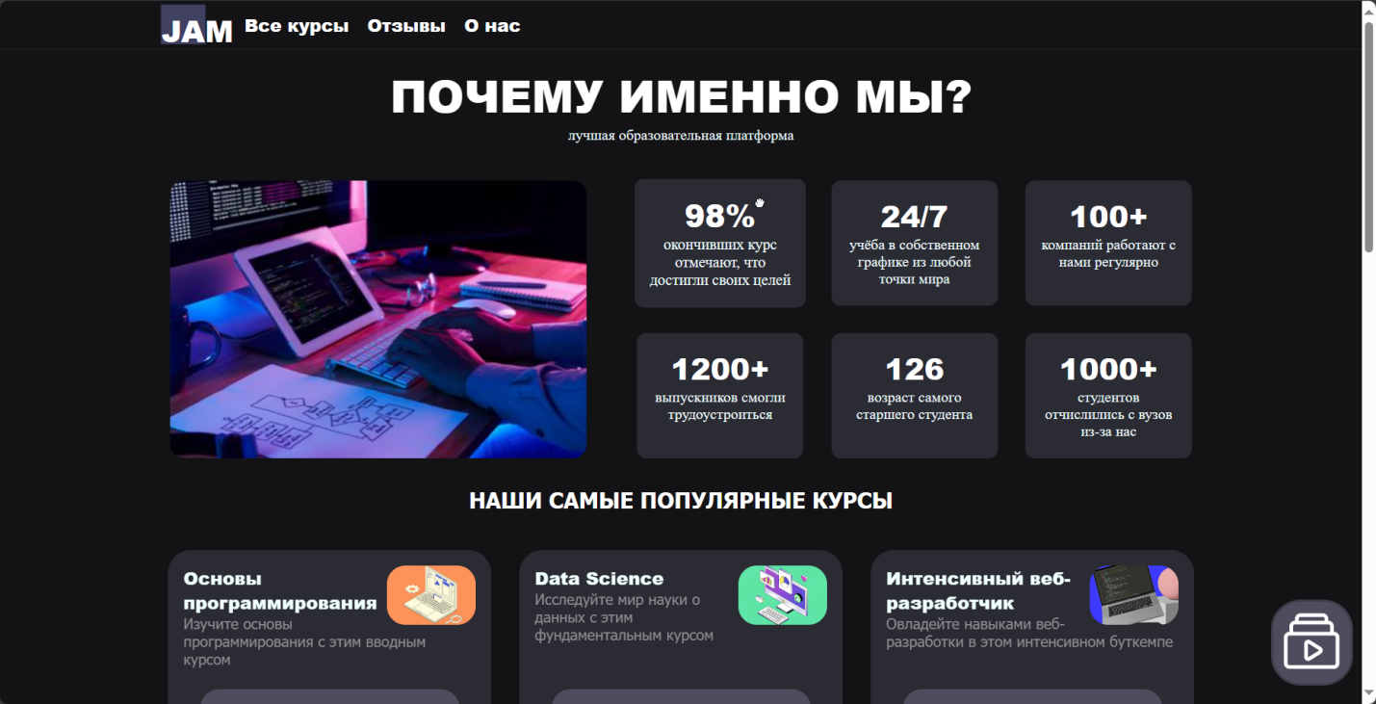

Рисунок 4.1 – Edge начало страницы

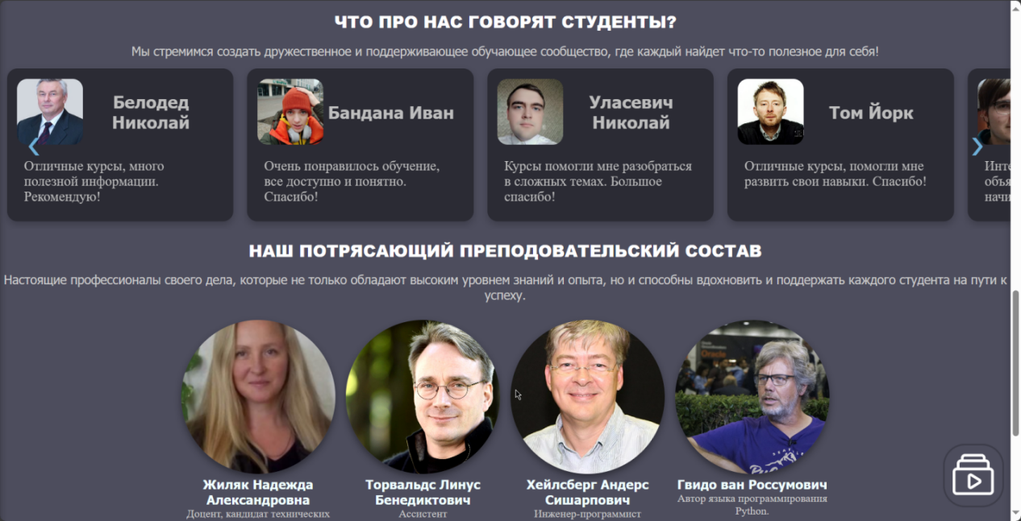

Рисунок 4.2 – Edge отзывы и преподавательский состав

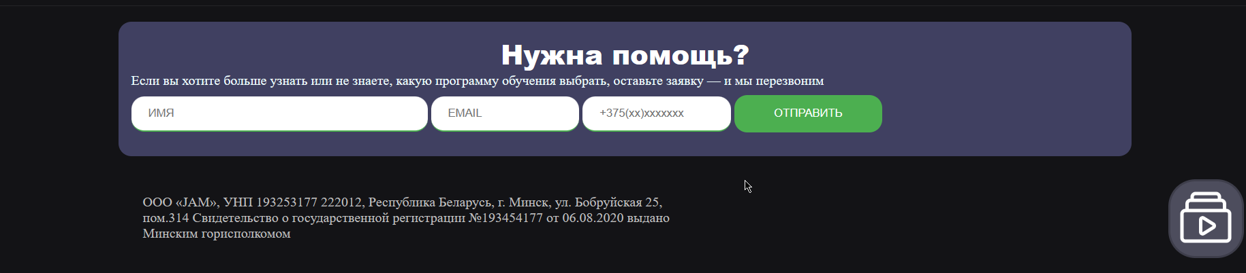

Рисунок 4.3 – Edge Footer

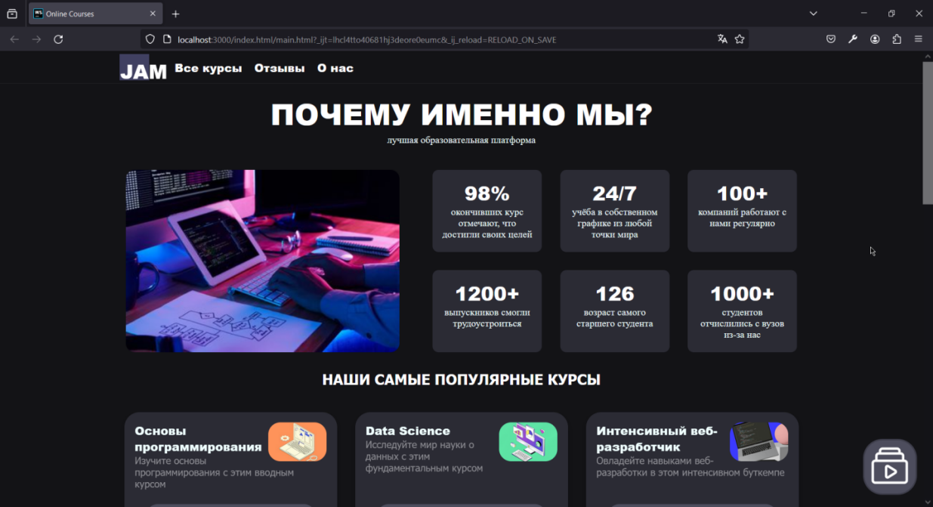

Рисунок 4.4 – Firefox начало страницы

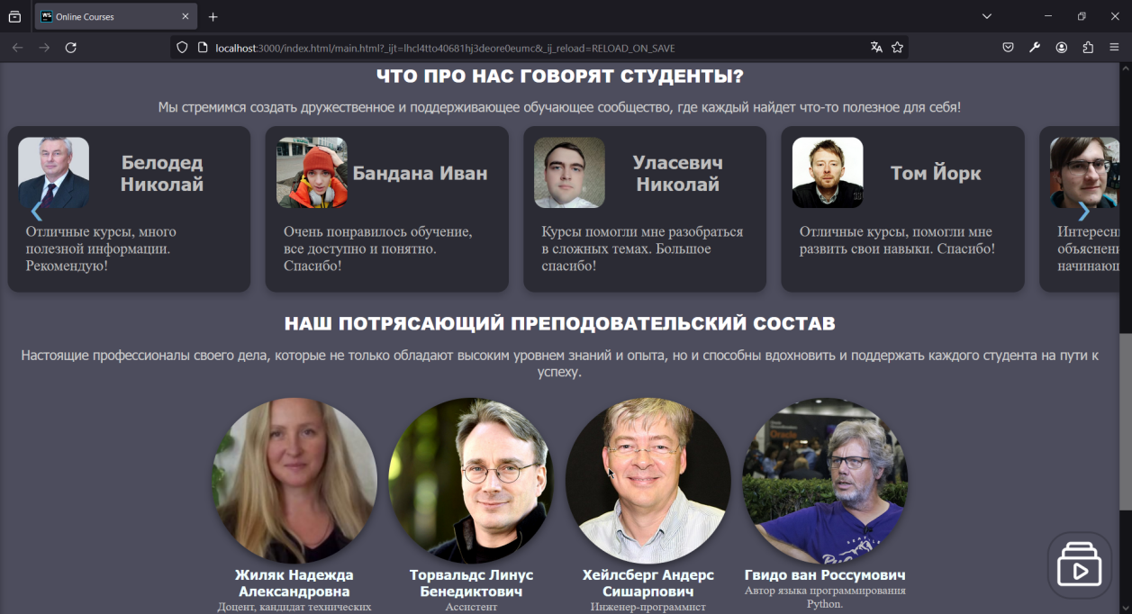

Рисунок 4.5 – Firefox отзывы и преподавательский состав

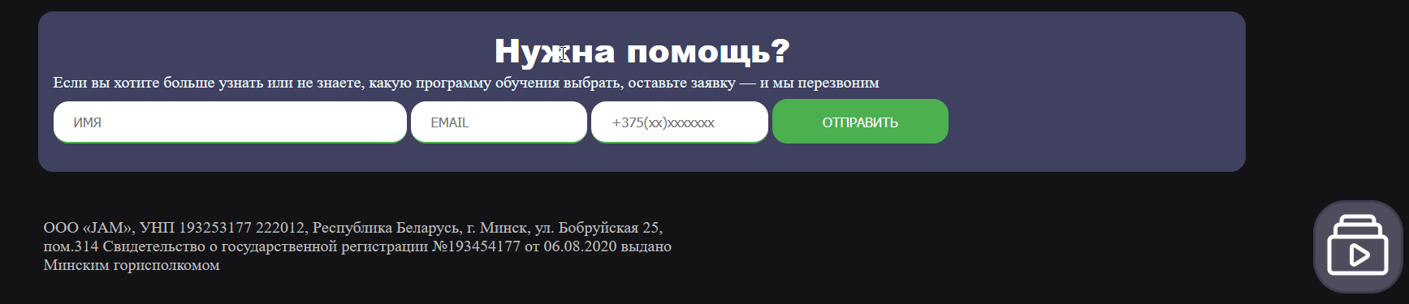

Рисунок 4.6 – Firefox Footer

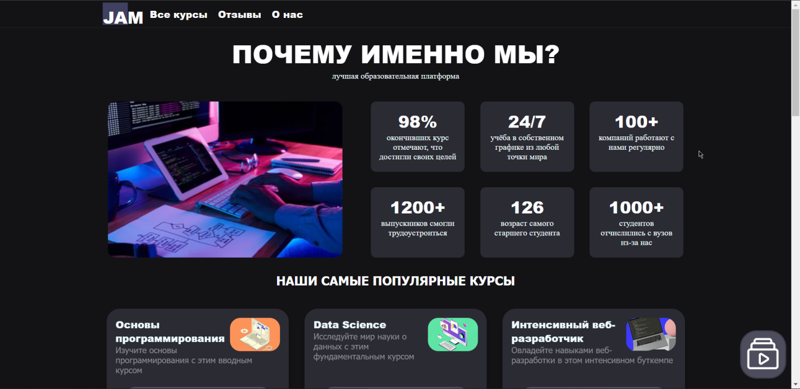

Рисунок 4.7 – Chrome начало страницы

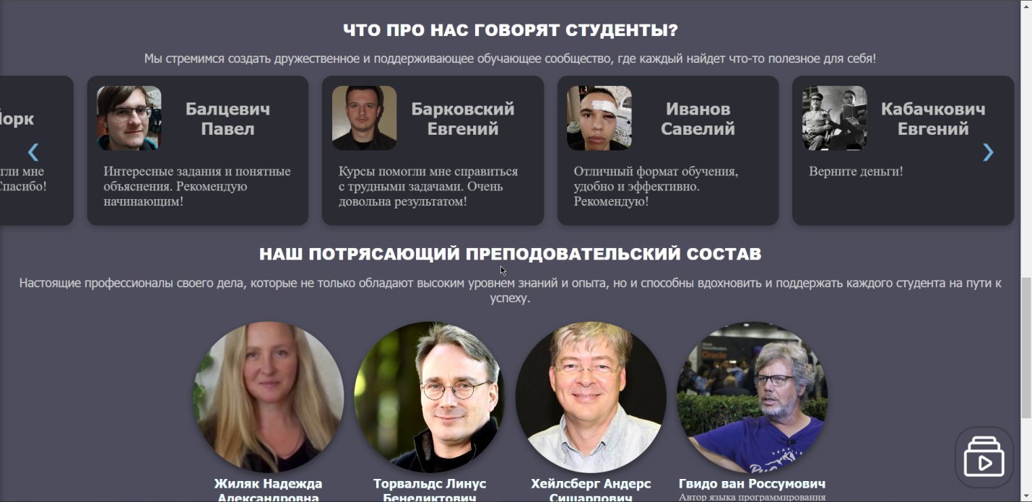

Рисунок 4.8 – Chrome отзывы и преподавательский состав

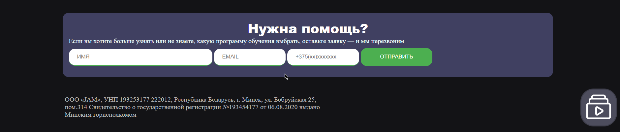

Рисунок 4.9 – Chrome Footer

**4.3. Руководство пользователя**

Образовательная платформа JAM, основной задачей которой является создание удобной и эффективной среды для онлайн-обучения. Платформа предлагает широкий спектр курсов, простую систему оплаты, возможности для обратной связи.

Онлайн-платформа также может предоставлять студентам детальную информацию о курсах, включая программы, видео-лекции, характеристики курсов и отзывы других студентов, чтобы помочь им сделать осознанный выбор в пользу того или иного курса.

Таким образом, образовательный сайт JAM является ключевым инструментом для преподавателей и студентов, которые ищут удобный и быстрый способ преподавать и изучать новые навыки

В него входит отдельные разделы: секция “О нас”, отзывы, список весь курсов, библиотека персональных курсов. Для того, чтобы было комфортно передвигаться по сайту в начале страницы есть горизонтальное меню и фиксированная кнопка, пользователю достаточно выбрать необходимый раздел и нажать на него. Меню является динамичным, при прокрутке вниз оно скрывается, при прокрутке вверх плавно выплывает. Так же, для создания более приятного интерфейса, все пункты меню были анимированы в стиле сайта. Рисунок 4.10 (а, б)



(а)



(б)

Рисунок 4.10 (а, б) анимация горизонтального меню

Далее следует слайдер с информацией. Пользователь может прокрутить его и заметить интерактивную и плавную анимацию. Рисунок 4.11(в, г).

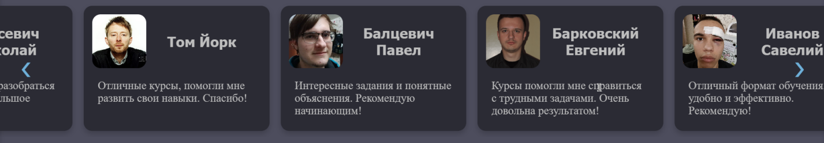

(в)



(г)

Рисунок 4.10 (в, г) слайдер отзывов

Раздел “Все курсы” посвящён списку всех актуальных курсов. Он состоит из блоков курсов.

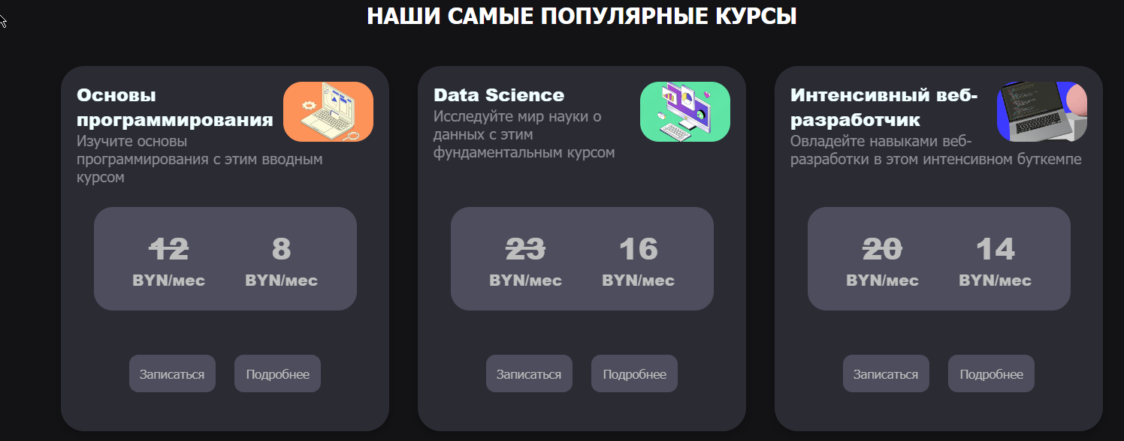

Рисунок 4.11 – Блоки курсов

При наведении на кнопки «Подробнее» будет изменяться её цвет и в незначительной степени размер. Рисунок 4.12(д, е)

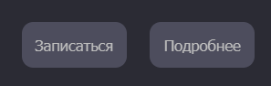 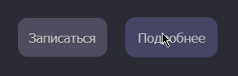

(д) (е)

Рисунок 4.12(д, е) – кнопки при наведении

Кнопка “Записаться” оформлена аналогично.

При нажатии на кнопку “Подробнее” появляется модальное окно с подробной информацией о курсе. Рисунок 4.13.

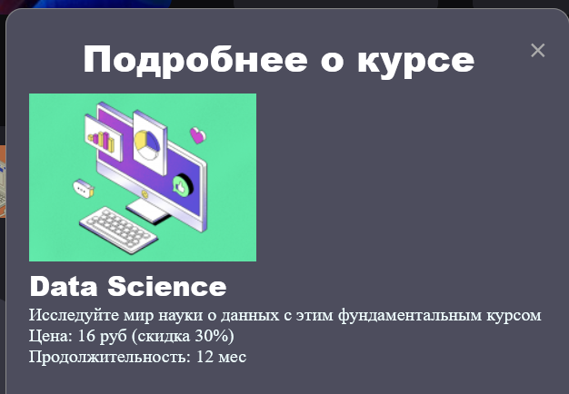

Рисунок 4.13 – Модальное окно с подробностями

При нажатии на кнопку “Записаться” выбранный курс добавляется в библиотеку курсов пользователя, этот процесс сопровождается анимацией (рисунок 4.14)

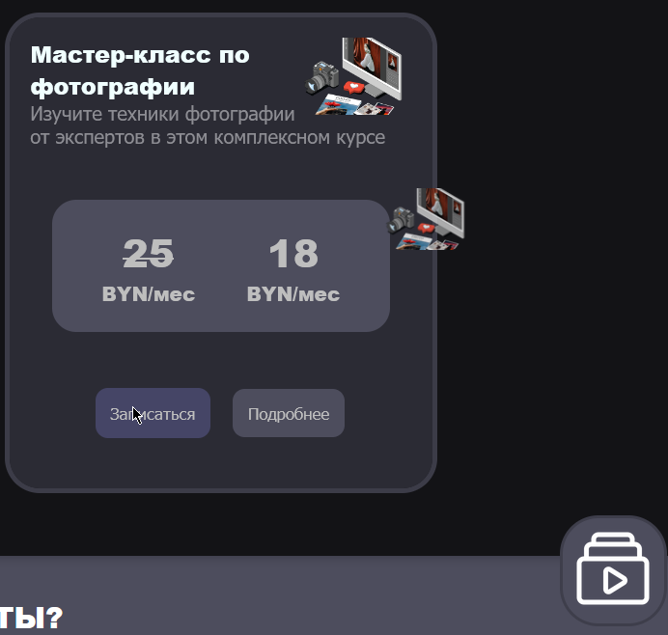

Рисунок 4.14 – анимация “полёта” картинки

Далее при нажатии на кнопку в нижнем правом углу открывается модальное окно библиотеки курсов (рисунок 4.15)

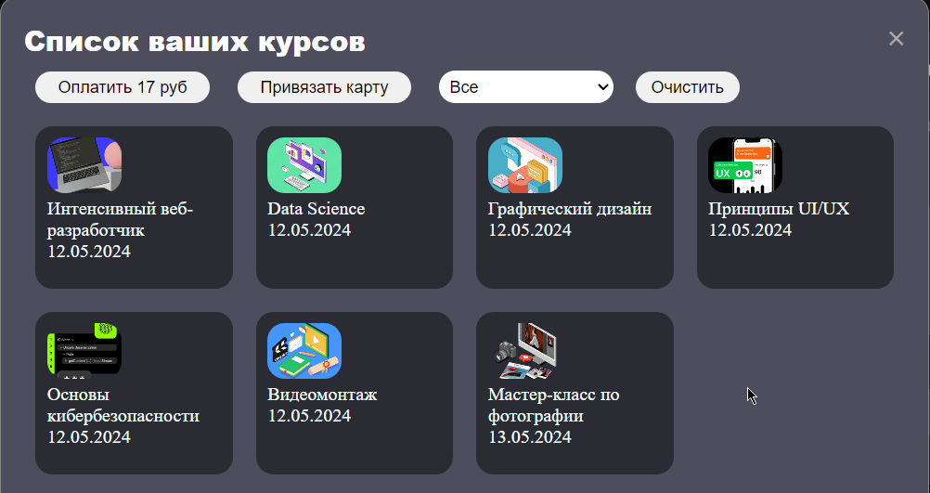

Рисунок 4.15 – библиотека курсов

В проекте реализована возможность оплаты курсов. Для этого сначала необходимо привязать карту. Нажав на кнопку “Привязать карту” откроется модальное окно (рисунок 4.16)

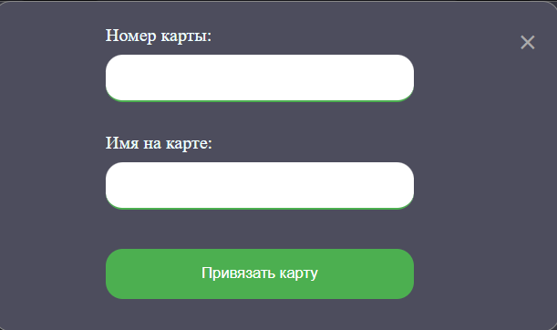

Рисунок 4.16 – модальное окно привязки карты

Помимо этого реализована возможность сортировки курсов в библиотеке, таким образом можно показать все курсы, оплаченные или только не оплаченные.

**4.4 Тестирование кода**

Исходный код веб-сайта был провалидирован в онлайн сервисе “Involta” (рисунок 4.17)

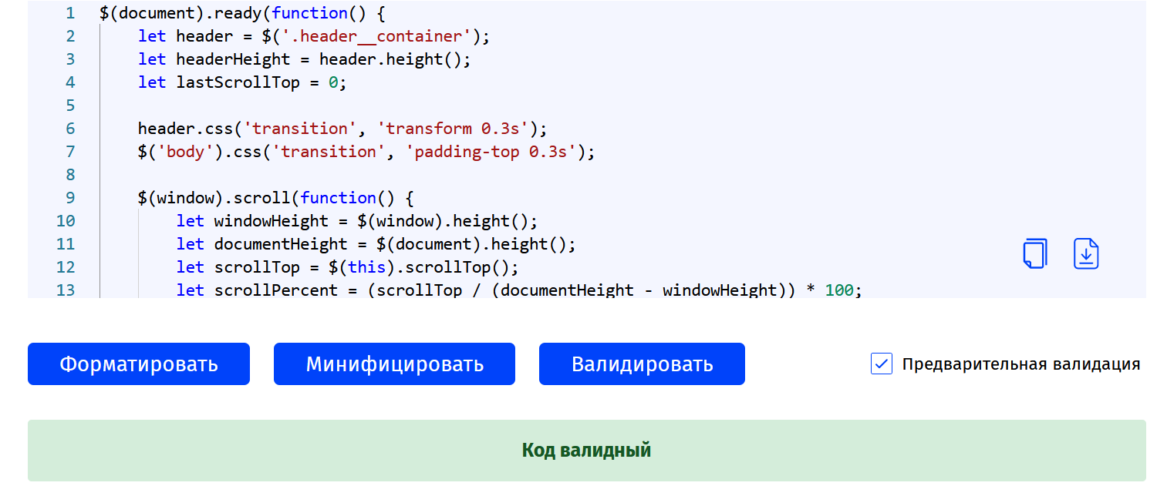

Рисунок 4.14 – валидация js

**4.5 Выводы**

В данном разделе было рассмотрено поведение веб-сайта на различных устройствах и в разных браузерах. В ходе тестирования были выявлены и исправлены ошибки. Так же в разделе представлено руководство пользователя, где кратко указана информация о функциональности веб-сайта.

# **Заключение**

В заключение, сайт на тему образовательной платформы предназначен для предоставления образовательных курсов или услуг через интернет.

В ходе выполнения данного курсового проекта был проведён обширный анализ и исследование онлайн-платформ с образовательными курсами. Были изучены основные принципы создания и функционирования таких платформ, а также рассмотрены актуальные тенденции в сфере онлайн-образования.

Для удобного разработки образовательного контента была использована среда разработки WebStorm, в которой были установлены плагины для упрощения работы.

Перед созданием контента были изучены новые стандарты и методики обучения. Были прочитаны документации по использованию технологий, которые будут применяться на этапе разработки курсов.

В процессе выполнения курсового проекта был разработан прототип образовательной платформы, который включает в себя основные функциональности и соответствует основным требованиям.

После создания всего образовательного контента последовало его тестирование, в ходе которого были выявлены некоторые недочёты, которые были исправлены в кратчайшие сроки.

Реализация важных элементов курса или же образовательных материалов были представлены в приложениях, которые дают общую информацию о проекте.

Если подытожить, то за этот курсовой были использованы как теоретические знания, так и практические навыки в области разработки образовательных программ, для выполнения всех поставленных задач.

**Список использованных источников**

1. Документация по Figma [Электронный ресурс]. – Режим доступа: <https://help.figma.com> – Дата доступа 01.03.2024.
2. HTML5, CSS3 и JavaScript. Исчерпывающее руководство. [Электронный ресурс]. Режим доступа – <https://webbooks.com.ua/?p=1048> – Дата доступа 05.03.2024.
3. Новая большая книга CSS [Печатный ресурс]. Дата доступа 07.03.2024
4. Документация по Sass/SCSS [Электронный ресурс]. – Режим доступа: <https://sass-scss.ru/guide/> – Дата доступа 10.03.2024.
5. Документация по JavaScript/HTML [Электронный ресурс]. – Режим доступа: <https://developer.mozilla.org> – Дата доступа 10.03.2024.
6. Введение в кросс-браузерное тестирование [Электронный ресурс]. – Режим доступа: [https://developer.mozilla.org/ru/docs/Learn/Tools_and_testing/  
   Cross_browser_testing/Introduction](https://developer.mozilla.org/ru/docs/Learn/Tools_and_testing/Cross_browser_testing/Introduction). – Дата обращения: 01.05.2024.
7. Github проекта [Электронный ресурс – <https://github.com/rattledev/course1>

**Приложение А**

**Макет структуры веб-сайта**

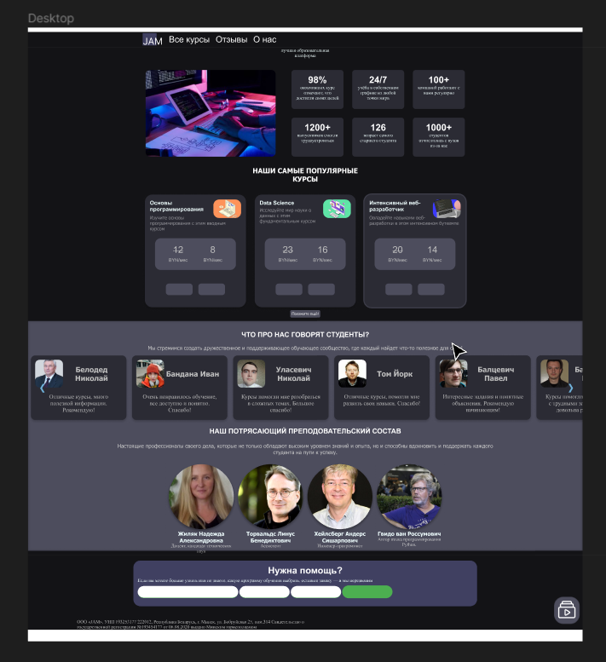

Рисунок 1 – Главный вид

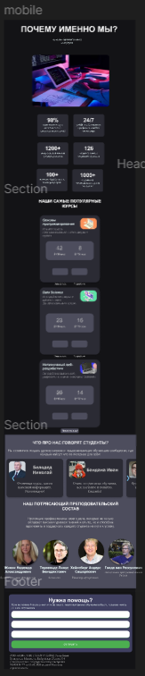

Рисунок 2 – Мобильный вид

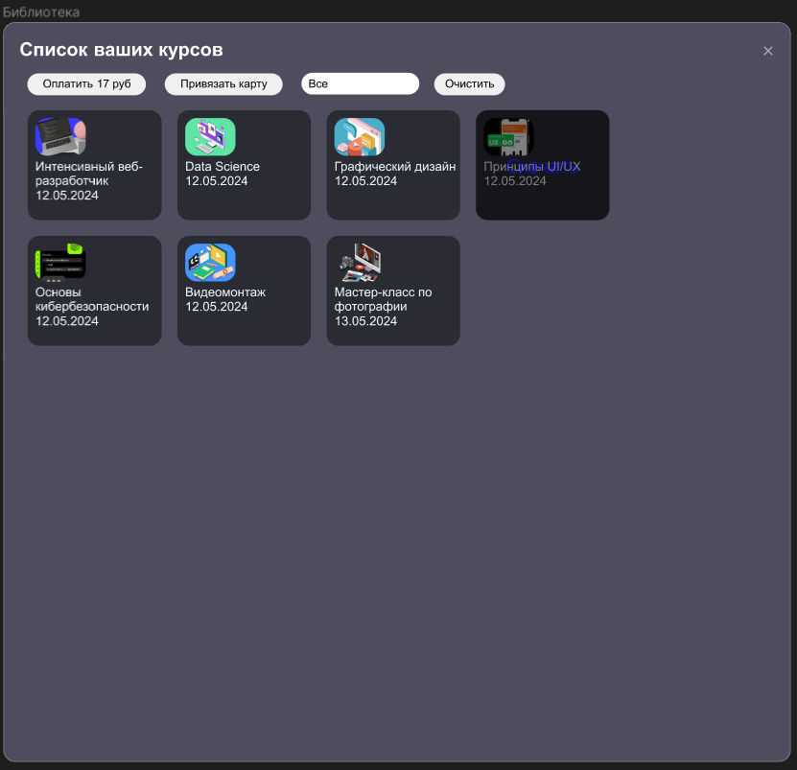

Рисунок 3 – Библиотека курсов

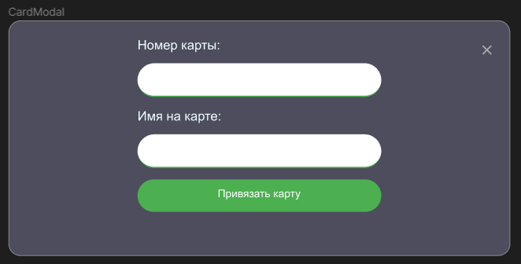

Рисунок 4 – Форма привязки карты

**Приложение Б**

**Листинг HTML документа**

|  |
| --- |
| <div id="libModal" class="personalModal">  <div class="personal-content">  <span class="close" >&times;</span>  <h2>Список ваших курсов</h2>   <button onclick="pay()" class="payForCoursesButton">Оплатить 00 руб</button>  <button id="cardLinkBtn" class="payForCoursesButton" onclick="openCard()"> Привязать карту</button>   <label>  <select class="payForCoursesButton" onchange="displayFiltredCourses(this)">  <option>Все</option>  <option>Оплаченные</option>  <option>Не оплаченные</option>  </select>  </label>  <button class="payForCoursesButton" onclick="clearAll()" style="width: 90px; margin: 5px"> Очистить</button>   <div id = "lib-courses-root"></div>  </div> </div>  <div id="myModal" class="modal">  <div class="modal-content">  <span class="close">&times;</span>  <h1>Подробнее о курсе</h1>  <div id = "courseDetails"> </div>  </div> </div>  <div id="cardModal" class="modal">    <div class="modal-content">  <span class="close" id = "closeCard">&times;</span>  <form id="cardForm">  <label for="cardNumber">Номер карты:</label>  <input type="text" id="cardNumber" name="cardNumber" pattern="\d{16}" required>   <br><br>  <label for="cardName">Имя на карте:</label>  <input type="text" id="cardName" name="cardName" required>  <br><br>  <input id="cardLink" type="submit" value="Привязать карту">  </form>  </div>  </div>  <div id="successModal" class="sucModal">  <div class="notify-content">  <p class="notifyText">Спасибо! Мы с вами обязательно свяжемся!</p>  </div> </div> |

Листинг 1 – Реализация модальных окон

|  |
| --- |
| <header class = "header__container">  <div class="header__inner">  <div class = "header__wrapper">    <div class="menu-toggle" id="mobile-menu">  <span class="bar"></span>  <span class="bar"></span>  <span class="bar"></span>  </div>     <nav class = "header__items-container">  <ul>  <li><a class = "header__item" href="#all-courses">Все курсы</a></li>  <li><a class = "header__item" href = "#review">Отзывы</a></li>  <li><a class = "header__item" href="#about-us">О нас</a></li>   </ul>  </nav>   </div>  <div class="breadcams"></div>  <nav class = "mobileNav">  <ul>  <li><a class = "header__item-mobile" href="#all-courses">Все курсы</a></li>  <div class="breadcams"></div>  <li><a class = "header__item-mobile" href = "#review">Отзывы</a></li>  <div class="breadcams"></div>  <li><a class = "header__item-mobile" href="#about-us">О нас</a></li>  <div class="breadcams"></div>  </ul>  </nav>  </div> </header> |

Листинг 2 – Реализация верхнего колонтитула

|  |
| --- |
| <footer>  <div class="breadcams"></div>  <br>  <form class="content__container__form">  <h1 >Нужна помощь?</h1>  <p>Если вы хотите больше узнать или не знаете, какую программу обучения выбрать, оставьте заявку — и мы перезвоним</p>   <input id="nameInp" type="text" placeholder="ИМЯ">  <input id="emailInp" type="email" placeholder="EMAIL">  <input id="telInp" type="tel" placeholder="+375(xx)xxxxxxx">  <input type="submit" value="ОТПРАВИТЬ" >  <p id="warningModal" aria-live="polite"></p>  </form>  <div class="contact-information">  <p style="width: 50%">ООО «JAM», УНП 193253177  222012, Республика Беларусь, г. Минск, ул. Бобруйская 25, пом.314  Свидетельство о государственной регистрации №193454177 от 06.08.2020 выдано Минским горисполкомом</p>  </div> </footer>  <div id="warnCourseModal" class="warnCourseModal">  <div class="warn-content">  <p class="notifyText">Этот курс уже есть в вашем списке курсов!</p>  </div> </div> |

Листинг 3 – Реализация нижнего колонтитула

**Приложение В**

**Листинг SCSS и CSS**

|  |
| --- |
| .button {  padding: 16px 42px;  border-radius: 3px;  box-shadow: 0 0 12px -2px rgba(0, 0, 0, 0.5);  line-height: 1.25;  background: #3b3b3b;  text-decoration: none;  color: white;  font-size: 16px;  letter-spacing: 0.08em;  text-transform: uppercase;  position: relative;  transition: background-color 0.6s ease;  overflow: hidden;  &:after {  content: "";  position: absolute;  width: 0;  height: 0;  top: 50%;  left: 50%;  top: var(--mouse-y);  left: var(--mouse-x);  transform-style: flat;  transform: translate3d(-50%, -50%, 0);  background: rgba(255, 255, 255, 0.1);  border-radius: 100%;  transition: width 0.3s ease, height 0.3s ease;  }  &:focus, &:hover {  background: #242424;  }  &:active:after {  width: 300px;  height: 300px;  }  }  .hvr-sink {  background-color: #4d4d5d;  padding: 5px;  border-radius: 5px;  border: none;  color: white;  transition: .2s linear;  &:hover {  box-shadow: 0 0 0 1px #4d4d5d, 0 0 0 2px #4d4d5d;  }  }  .buyCourseBtn, .moreBtn {  border: none;  padding: 12px;  font-family: Graphik, Tahoma, sans-serif;  color: #bebebe;  background-color: #4d4d5d;  border-radius: 10px;  &:hover {  transform: scale(1.03);  background-color: rgba(74, 74, 114, 0.82);  }  }  a > input[type="button"], input[type="submit"] {  background-color: #4CAF50;  color: white;  padding: 14px 20px;  margin: 8px 0;  border: none;  cursor: pointer;  width: 15%;  border-radius: 2vmin;  } |

Листинг 4 – Реализация стилей кнопок SCSS

|  |
| --- |
| ..header__container{ transition: transform 0.3s;  z-index: 10000000000; } .header__wrapper{  font-family: "Arial Black";  align-items: center;  display: flex;  max-width: 1160px;  margin: 0 auto;  } .header_fixed{  top: 0;  transform: translateY(0%);  position: fixed;  width: 100%;  z-index: 1000;  background-color: #131316;  } .header__item{  font-size: 2.5vmin;  color: white;  margin-right: 10px;  margin-left: 10px;  } .header__item:hover{  color: #4a4a72d1;  } .header__items-container{  display: inline-flex;  } .header__items-container > ul{  display: flex;  align-items: center;  list-style-type: none; } .header__logo{  color: rgba(74, 74, 114, 0.82);  max-width: 50px;  margin: 20px 40px 20px 10px; } .header__sign-button{  position: fixed;  bottom: 10px;  right: 0;  z-index: 100;  margin: 10px;  font-size: 2vmin;  color: black;  background-color: #4d4d5d; border: 3px solid #3e3e4b;  border-radius: 32px;  padding: 10px;   } .header__sign-button > img{  width: 64px;  height: 64px;  filter: invert(100%);  } .header__sign-button:hover{  color: deepskyblue;  box-shadow: 0px 5px 10px 0px rgba(255, 255, 255, 0.1); } @media screen and (max-width: 768px){  .header__items-container{  display: none;  }  .menu-toggle {  display: block;  }  .mobileNav{  display: block;  } } @media screen and (min-width: 768px){   .menu-toggle {  display: none;  }  .mobileNav{  display: none;  } } .menu-toggle {  cursor: pointer;  align-self: flex-end; }  .menu-toggle .bar {  background-color: rgb(64, 64, 97);  display: block;  width: 25px;  height: 3px;  margin: 5px auto;  -webkit-transition: all 0.3s ease-in-out;  transition: all 0.3s ease-in-out;  }  .header__item-mobile{  width: 100%;  margin: auto;  text-align: center;  font-family: "Arial Black";  font-size: 20px; } |

Листинг 5 – Реализация стилей верхнего колонтитула CSS

**Приложение Г**

**Листинг XML-файлов**

|  |
| --- |
| <reviews>  <review>  <name>Белодед Николай</name>  <text>Отличные курсы, много полезной информации. Рекомендую!</text>  <img>../assets/images/beloded.jpg</img>  </review>  <review>  <name>Бандана Иван</name>  <text>Очень понравилось обучение, все доступно и понятно. Спасибо!</text>  <img>../assets/images/van.jpg</img>  </review>  <review>  <name>Уласевич Николай</name>  <text>Курсы помогли мне разобраться в сложных темах. Большое спасибо!</text>  <img>../assets/images/Уласевич.jpg</img>  </review>  <review>  <name>Том Йорк</name>  <text>Отличные курсы, помогли мне развить свои навыки. Спасибо!</text>  <img>../assets/images/tom.jpg</img>  </review>  <review>  <name>Балцевич Павел</name>  <text>Интересные задания и понятные объяснения. Рекомендую начинающим!</text>  <img>../assets/images/paul.jpg</img>  </review>  <review>  <name>Барковский Евгений</name>  <text>Курсы помогли мне справиться с трудными задачами. Очень довольна результатом!</text>  <img>../assets/images/barkovsky.png</img>  </review>  <review>  <name>Иванов Савелий</name>  <text>Отличный формат обучения, удобно и эффективно. Рекомендую!</text>  <img>../assets/images/gay.jpg</img>  </review>  <review>  <name>Кабачкович Евгений</name>  <text>Верните деньги!</text>  <img>../assets/images/zhenok.jpg</img>  </review> </reviews> |

Листинг 6 – Отзывы в формате XML

|  |
| --- |
| <<courses>  <course>  <name>Основы программирования</name>  <description>Изучите основы программирования с этим вводным курсом</description>  <price>12</price>  <image>./assets/images/test.webp</image>  </course>  <course>  <name>Data Science</name>  <description>Исследуйте мир науки о данных с этим фундаментальным курсом</description>  <price>23</price>  <image>./assets/images/2.webp</image>  </course>  <course>  <name>Интенсивный веб-разработчик</name>  <description>Овладейте навыками веб-разработки в этом интенсивном буткемпе</description>  <price>20</price>  <image>./assets/images/4.webp</image>  </course>  <course>  <name>Цифровой маркетинг</name>  <description>Откройте ключевые стратегии цифрового маркетинга в этом курсе</description>  <price>31</price>  <image>./assets/images/5.webp</image>  </course>  <course>  <name>Графический дизайн</name>  <description>Начните изучать графический дизайн в этом курсе для начинающих</description>  <price>15</price>  <image>./assets/images/7.webp</image>  </course>  <course>  <name>Мастер-класс по фотографии</name>  <description>Изучите техники фотографии от экспертов в этом комплексном курсе</description>  <price>25</price>  <image>./assets/images/8.webp</image>  </course>  <course>  <name>Разработка мобильных приложений</name>  <description>Создайте свои собственные мобильные приложения в этом практическом курсе</description>  <price>17</price>  <image>./assets/images/10.webp</image>  </course>  <course>  <name>Маркетинг</name>  <description>Научитесь создавать эффективные кампании в социальных сетях в этом курсе</description>  <price>23</price>  <image>./assets/images/6.webp</image>  </course>  <course>  <name>Основы машинного обучения</name>  <description>Погрузитесь в мир машинного обучения с этим фундаментальным курсом</description>  <price>18</price>  <image>./assets/images/12.webp</image>  </course>  <course>  <name>Видеомонтаж</name>  <description>Овладейте техникой видеомонтажа с этим практическим мастер-классом</description>  <price>23</price>  <image>./assets/images/3.webp</image>  </course>  <course>  <name>Принципы UI/UX</name>  <description>Откройте принципы дизайна пользовательского интерфейса и опыта пользователя в этом курсе</description>  <price>10</price>  <image>./assets/images/9.webp</image>  </course>  <course>  <name>Основы кибербезопасности</name>  <description>Научитесь защищать цифровые активы с помощью этого курса по кибербезопасности</description>  <price>32</price>  <image>./assets/images/11.webp</image>  </course> </courses> |

Листинг 7 – Курсы в формате XML

**Приложение Д**

**Листинг SVG**

|  |
| --- |
| <svg  width="98"  height="52"  viewBox="0 0 52.916665 39.687499"  version="1.1"  id="svg1"  inkscape:version="1.3.2 (091e20e, 2023-11-25, custom)"  sodipodi:docname="рисунок.svg"  xmlns:inkscape="http://www.inkscape.org/namespaces/inkscape"  xmlns:sodipodi="http://sodipodi.sourceforge.net/DTD/sodipodi-0.dtd"  xmlns="http://www.w3.org/2000/svg"  xmlns:svg="http://www.w3.org/2000/svg">  <sodipodi:namedview  id="namedview1"  pagecolor="#ffffff"  bordercolor="#000000"  borderopacity="0.25"  inkscape:showpageshadow="2"  inkscape:pageopacity="0.0"  inkscape:pagecheckerboard="0"  inkscape:deskcolor="#d1d1d1"  inkscape:document-units="mm"  inkscape:zoom="1.4142136"  inkscape:cx="164.04877"  inkscape:cy="73.892659"  inkscape:window-width="1920"  inkscape:window-height="1013"  inkscape:window-x="-9"  inkscape:window-y="-9"  inkscape:window-maximized="1"  inkscape:current-layer="layer1" />  <defs  id="defs1">  <rect  x="266.23611"  y="482.05627"  width="97.355003"  height="62.337002"  id="rect2" />  </defs>  <g  inkscape:label="Слой 1"  inkscape:groupmode="layer"  id="layer1">  <rect  style="fill:#4a4a72d1;fill-opacity:1;stroke-width:0.580615"  id="rect1"  width="36.833881"  height="32.719151"  x="2.1860006"  y="3.1263616" />  <text  xml:space="preserve"  transform="matrix(0.58853828,0,0,0.57279849,-153.91949,-264.03253)"  id="text1"  style="font-size:42.6667px;white-space:pre;shape-inside:url(#rect2);display:inline;fill:#ffffff;fill-opacity:1"><tspan x="266.23633" y="520.98276" id="tspan1">JAM</tspan></text>  </g>  </svg> |

Листинг 8 – логотип SVG

**Приложение E**

**Листинг JavaScript**

|  |
| --- |
| document.addEventListener('DOMContentLoaded', (event) => {  fetch('courses.xml')  .then(response => response.text())  .then(data => {  let xmlData = data;  let parser = new DOMParser();  let xmlDoc = parser.parseFromString(xmlData, "text/xml");  let courses = xmlDoc.getElementsByTagName("course");  for (let i = 0; i < courses.length; i++) {  let course = {  name: courses[i].getElementsByTagName("name")[0].childNodes[0].nodeValue,  description: courses[i].getElementsByTagName("description")[0].childNodes[0].nodeValue,  price: parseInt(courses[i].getElementsByTagName("price")[0].childNodes[0].nodeValue),  image: courses[i].getElementsByTagName("image")[0].childNodes[0].nodeValue  };  allCourses.push(course);  }  loadCourses();  })  .catch(error => console.error("Ошибка при загрузке файла: ", error))}); |

Листинг 9 – полученние данных из XML

|  |
| --- |
| function showWarningsModal() {  const warnModal = document.querySelector('.warnCourseModal'); // Используйте . для класса  const warnContent = document.querySelector('.warn-content');  setTimeout(() => {  warnModal.style.opacity = '1';  warnContent.style.transform = 'translateX(-50%) translateY(100%)';  setTimeout(() => {  warnModal.style.opacity = '0';  warnContent.style.transform = 'translateX(-50%) translateY(0)';  }, 2000);  }, 100);  } |

Листинг 10 – вызов уведомления об ошибке